**RENCANA PELAKSANAAN PEMBELAJARAN HARIAN (RPPH)   
KB AL HIDAYAH**

**Sentra/ Area : Balok**

**Tema/ Sub Tema : Tanaman/wortel**

**Hari/ Tanggal : Kamis, 04 Oktober 2019**

**Semester/ Minggu : 1/2**

**Kelompok/Usia : A/4-5 tahun**

|  |
| --- |
| Materi dalam kegiatan:   1. Doa sebelum dan sesudah belajar (Nam 1.1) 2. Menyusun kata wortel dari balok huruf (Fm 3.3-4.3) 3. Membangun miniature rumah dengan balok (Kog 3.6-4.6) 4. Menyusun lego (Fm 3.3-4.3) 5. Menulis kata wortel (Bhs 3.12-4.12)   Materi pembiasaan :   1. Mempercayai adanya Tuhan melalui ciptaanNya (Nam 1.1) 2. Selalu bersyukur sebagai ciptaan Tuhan (Nam 1.2) 3. Mengucap salam, masuk dalam SOP penyambutan dan penjemputan (Nam   1.2)   1. SOP Senam pagi (FM 3.3, 4.3) 2. Doa sebelum belajar dan mengenal aturan masuk ke SOP pembukaan (Nam 1.2) 3. Mencuci tangan masuk dalam SOP sebelum dan sesudah makan ( Fm 2.1,   3.4, 4.4)   1. Mulaimengenal ucapan bismillah, Alhamdulillah, sebelum dan sesudah   kegiatan ( Nam 3.1- 4.1)   1. Menghafal surat-surat pendek,Doa sehari-hari, Asmaul husna, Sifat wajib Allah   & Rosul (Nam 1.1)   1. Mengenal gerakan sholat dan bacaannya (Nam 3.1,4.1) Alat dan bahan 2. Balok unit, 3. Lego |

**INSTRUMEN OBSERVASI PELAKSANAAN TUGAS MANDIRI**

**DIKLAT BERJENJANG TINGKAT DASAR**

Nama : Luluk Niswatin

Waktu :

Lembaga : KB AL HIDAYAH

Pengamat : Sugemi S.Pd

|  |  |  |  |  |  |  |
| --- | --- | --- | --- | --- | --- | --- |
|  | **Aspek** | **Sub Aspek** | **Indikator** | **Kriteria Skor** | **Skor** | **Catatan Hasil  Observasi** |
| 1 | Kegiatan | a. Perencanaa | 1. Identitas: Hari/tanggal/keiompok | 1. Jika memenuhi 1- |  |  |
|  | Pembelajar | n Kegiatan | usia/jumlah anak dim | 2 komponen |  |  |
|  | an dan | Pembelajara | keiompokltema/sub tema. | 1. Jika memenuhi 3- |  |  |
|  | Evaluasi | n (dilihat | 2. Penataan Lingkungan Main: Densitas | 4 komponen |  |  |
|  |  | dari RPPH | (keragaman jenis main). | 3. Jika memenuhi 5- |  |  |
|  |  | dan papan | 3. Pijakan Sebelum Main (kegiatan | 6 komponen |  |  |
|  |  | display | pembuka). | 4. Jika memenuhi 7 |  |  |
|  |  | kegiatan). | 4. Pijakan Saat Main (kegiatan main inti). | komponen |  |  |
|  |  |  | 5. Pijakan Setelah Main (Penutup). |  |  |  |
|  |  |  | 6. Alokasi Waktu: Penyambutan, Pijakan |  |  |  |
|  |  |  | Sebelum Main/Pembukaan, Pijakan |  |  |  |
|  |  |  | Saat Main/Kegiatan Main/Inti, Waktu |  |  |  |

**FORMAT LAPORAN PELAKSANAAN LAYANAN KESEHATAN**

**DIKLAT BERJENJANG TINGKAT DASAR Nama Lembaga : KB AL HIDAYAH**

**Jenis Layanan : PHBS**

**Kelompok Usia : 4-5 Tabun**

**Dokurnen pendukung   
(foto)**

**Aspek yang dilaporkan Pelaksana**

Program Kesehatan **Guru KB AL HIDAYAH dan**

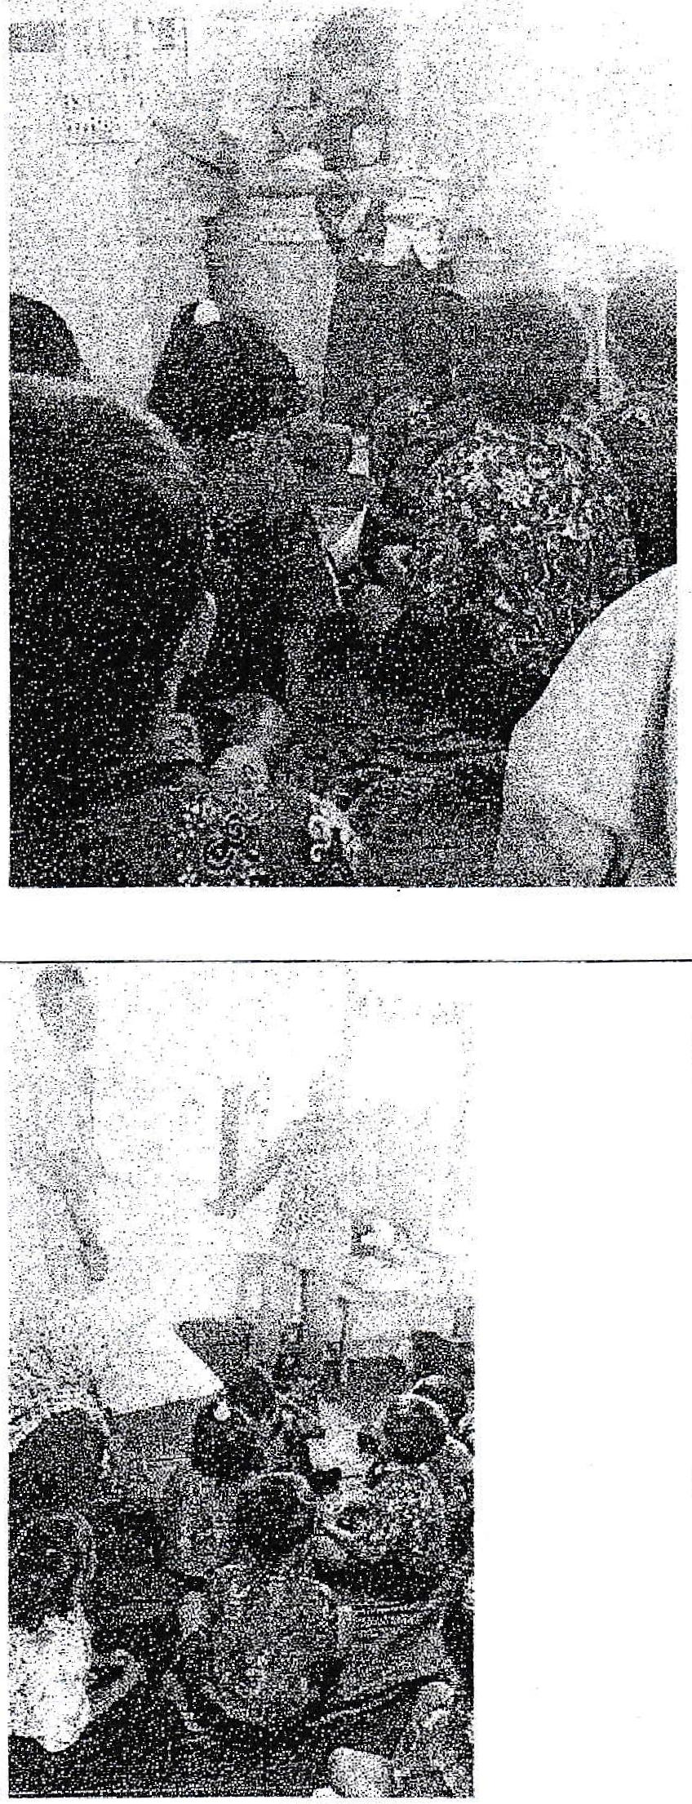

Umum **Bidan Desa**

**Guru KB AL HIDAYAH dan** Pemeriksaan **Bidan Desa**

Kesehatan Gigi dan

pemberian vitamin

**Mengetahui,**

|  |  |  |  |  |
| --- | --- | --- | --- | --- |
|  |  |  |  |  |
| Pendampingan makanan sehat | | **pendidik** |  |
|  |  |  |  |
|  |  |  |
| Prilaku hidup bersih  dan Sehat ( PHBS ) | | **Pendidik** |  |
|  |  |  |  |  |

**(Yurika NH,S.Pd) (Luluk Niswatin)**

**Penyusun/Pendidik**

**Pengelola/Kepala Paud**

**FORMAT LAPORAN PELAKSANAAN PEMENUHAN PEMENUHAN GIZI   
DIKLAT BERJENJANG TINGKAT DASAR**

**Nama Lembaga: KB PGRI 02**

**Jenis Layanan Makan sehat**

**Kelompok Usia : 4-5 Tahun**

|  |  |  |  |  |  |  |
| --- | --- | --- | --- | --- | --- | --- |
|  |  |  |  |  |  |  |
|  | **Aspek yang  Dilaporkan** |  | **Peran Pendidik/Pengasuh** |  | **dokumen pendukung (foto)** | |
|  |  |  |  | |  |
|  | Pelaksanaan Program Makan Bersama  nasi,sayur bayam,dan  tempe goreng ) |  | * Menjelaskan kandungan   gizi yang ada pada makanan  Membiasakan diri berdo'a sebelum makan   * Menjelaskan cara makan yang baik. * Membiasakan anak untuk makan mandiri. * Membiasakan anak utuk   bertanggung jawab untuk membereskan alat dan tempat makan |  |
|  |  |  |  |  |  |
|  |  |  |  |  |  |  |

**(Yurika NH,S.Pd) (Luluk Niswatin)**

**Mengetahui,**

**Pengelola/Kepala Paud**

**Penyusun/Pendidik**

KATA PENGANTAR

Dengan menghaturkan puji syukur kepada Allah SWT karena limpahan Rahmat dan HidayahNya dan Sholawat serta Salam semoga senantiasa tetap tercurah dengan derasnya kepada Nabi Muhammad SAW, sehingga penulis dapat menyelesaikan laporan tugas mandiri sebagai rangkaian pelaksanaan Diktat Berjenjang Bagi Pendidik PAUD Tingkat Dasar Tahun 2019 Program Generasi Cerdas Desa yang merupakan program kolaborasi dua program pemerintah yaitu program Pendidikan Anak Usia Dini (PAUD) dibawah Koordinasi Kementrian Pendidikan dan Kebudayaan dan program Generasi Sehat Cerdas (GSC) dibawah koordinasi Kementrian Desa, Pembangunan Daerah Tertinggal dan Transmigrasi. Adapun Tugas Mandiri ini juga menentukan kelulusan dan keberhakkan atas sertifikat kelulusan peserta Diktat.

Dengan selesainya laporan Tugas Mandiri ini tentu tidak terlepas dari bantuan banyak pihak yang telah memberikan masukan-masukan kepada penulis. Untuk itu penulis mengucapkan banyak terimakasih kepada

1. Kementrian Pendidikan dan Kebudayaan, Kementrian Desa,   
   Pembangunan Daerah Tertinggal dan Transmigrasi, Pemerintah Australia( Department of Foreign Affairs and Trade) dan Word Bank sebagai penyelenggara paket pelatihan Diktat Berjenjang Tingkat Dasar Program PAUD Generasi Cerdas Desa Tahun 2019.
2. Lembaga Pelaksana Pelatihan yaitu HIMPAUDI Kabupaten Malang.
3. Pelaku Program Generasi Sehat dan Cerdas (GSC) tingkat kecamatan yang telah memberikan kesempatan untuk mengikuti Diktat Dasar.
4. Pihak Pendukung Pelaksanaan Tugas Mandiri.
5. Pengurus KB AL HIDAYAH yang telah memberikan izin untuk mengikuti kegiatan diktat dasar
6. Wali murid dan peserta didik yang telah mendukung kegiatan pembelajaran dan kegiatan Tugas Mandiri.
7. Bapak Dan Ibu tercinta yang selalu mendoakan dan mendukung disetiap langkah yang saya tekuni di dunia Anak Usia Dini.

**Hasil Karya**

**Cintia**

**Hasil Pengamatan** Cintia dapat Mengenal ciptaan tuhan berupa Wortel Cintia dapat mengenal bentuk

**Hasil karya anak**

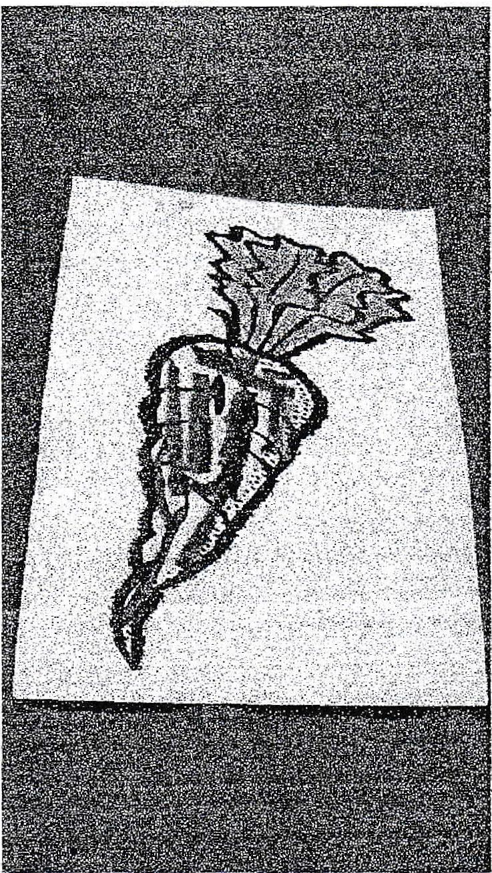

dan warna Wort& (batang,daun wortel) Cintia dapat menjumput dan menempel kulit

wortel dengan

telaten pada gambar -wortel.

Cintia dapat mewarnai gambar daun wortel dengan cukup rapi

**KD/Indikator**

1.1/mempercayai adanya tuhan melalui ciptaannya(nilai agama moral)

3.6-4.6/mengenal benda­benda

disekitarnya(warna,nama,b entuk,ukuran,tekstur dan ciri-ciri lainnya.) (kognitif)

3.3-4.3/menggunakan anggota tubuh untuk pengembangan motoric kasar dan hatus.

3.1 5-4.1 5/menunjukkan karya dan aktivitas seni dengan menggunakan berbagai media.(seni)



**(Yurika NH,S.Pd) (Luluk Niswatin)**

**Penyusun/Pendidik**